★★☆☆☆
題組：Problem Set Archive with Online Judge
題號：10195: The Knights Of The Round Table
解題者：陳昱維
解題日期：2021年3月30日
題意：
給定一個三角形的三邊長，求該三角形的內切圓半徑。
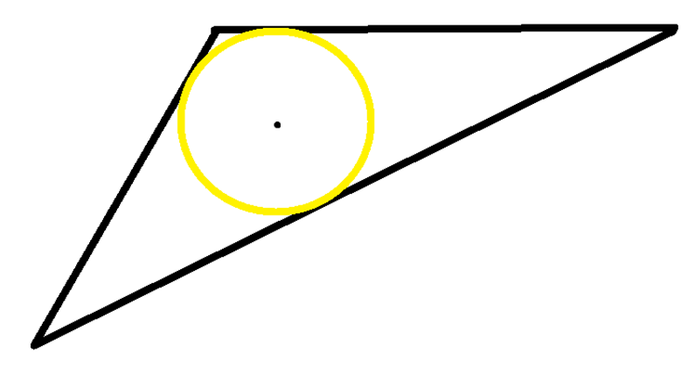
題意範例： 12.0 12.0 8.0 → 2.828
解法：用海龍公式計算面積
A = $\sqrt{s(s-a)(s-b)(s-c)}$ ，其中 s = $\frac{a+b+c}{2}$
再用內切圓半徑公式 r = $\frac{2A}{a+b+c}$

解法範例：
a = 12.0 b = 12.0 c = 8.0
s = 16 A=32$\sqrt{2}$ r=2.828
討論：無
程式：
#include<iostream>
#include<cmath>
#include<iomanip>
using namespace std;

int main(){
double s,a,b,c,area,radius;

while(cin>>a>>b>>c){
radius=0;
s=(a+b+c)/2;

if(s){
area=sqrt(s*(s-a)*(s-b)*(s-c));

radius=area*2/(a+b+c);
}

cout<<"The radius of the round table is: "<<fixed<<setprecision(3)<<radius<<endl;

}

return 0;

}

